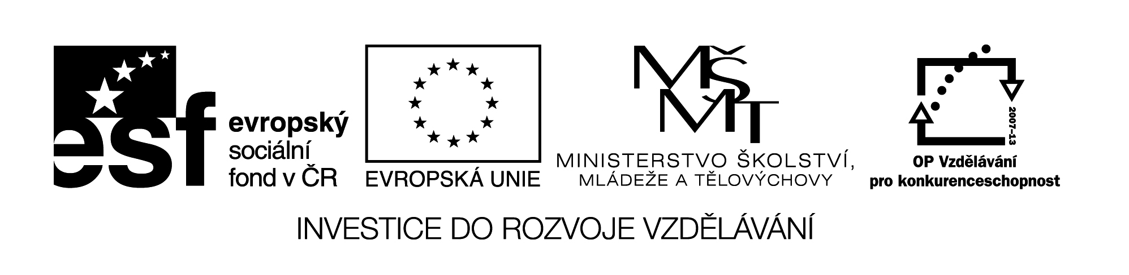
VY_32_INOVACE_77
Úprava fotografií, koláž

- V internetovém prohlížeči otevři webové stránky naší školy www.zscerncice.cz, otevři fotogalerii a v archivu 2009/2010 otevři fotogalerii s názvem „Škola má nový kabátek“.

- Prohlédni si jednotlivé fotografie a promysli si, které fotky použiješ k vytvoření koláže.

- Vybrané fotografie si ulož do své složky v počítači.

- Jedna fotografie bude tvořit pozadí, další dvě si uprav podle potřeby – zmenši velikost, ořízni nepotřebné okraje……..

- Vytvoř koláž.

- Do koláže vlož název naší školy.

- Obrázek zarámuj.

- Ulož ho do své složky.
Inspirace

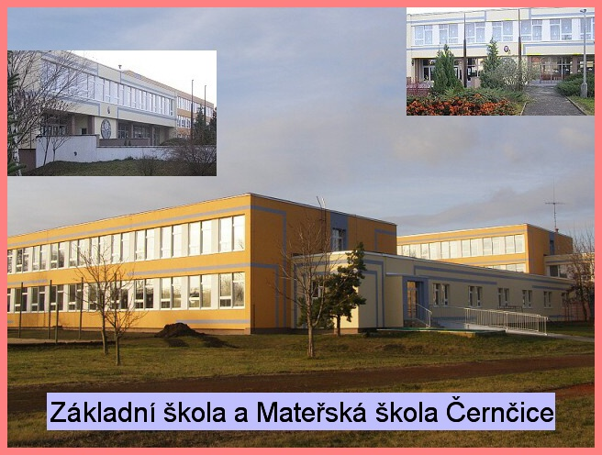

Citace obrazového materiálu: fotoarchiv školy – foto Ing. Lenka Čekalová

Název materiálu: VY_32_INOVACE_77

Anotace: Pracovní list je určen jako návod k vytvoření koláže. Žáci se mohou inspirovat předlohou. Žáci pracují s programem Zoner Photo Studio 8.

Autor: Ing. Lenka Čekalová

Jazyk: čeština

Očekávaný výstup:
základní vzdělávání – 1. stupeň – Informační a komunikační technologie – 2. období - pracuje s textem a obrázkem v textovém a grafickém editoru

Speciální vzdělávací potřeby: -

Klíčová slova: grafický editor, Zoner Photo Studio 8, úprava fotografií

Druh učebního materiálu: pracovní list

Druh interaktivity: aktivita

Cílová skupina: žák

Stupeň a typ vzdělávání: základní vzdělávání – 1. stupeň – 2. období

Typická věková skupina: 10 – 12 let

Celková velikost: 152 kB

